Отчет за февраль в МБДОУ Д/с № 50 по пропаганде правил дорожного движения
В подготовительной группе №1 прошла совместно с родителями Агитбригада на тему «Ребенок главный пассажир!»
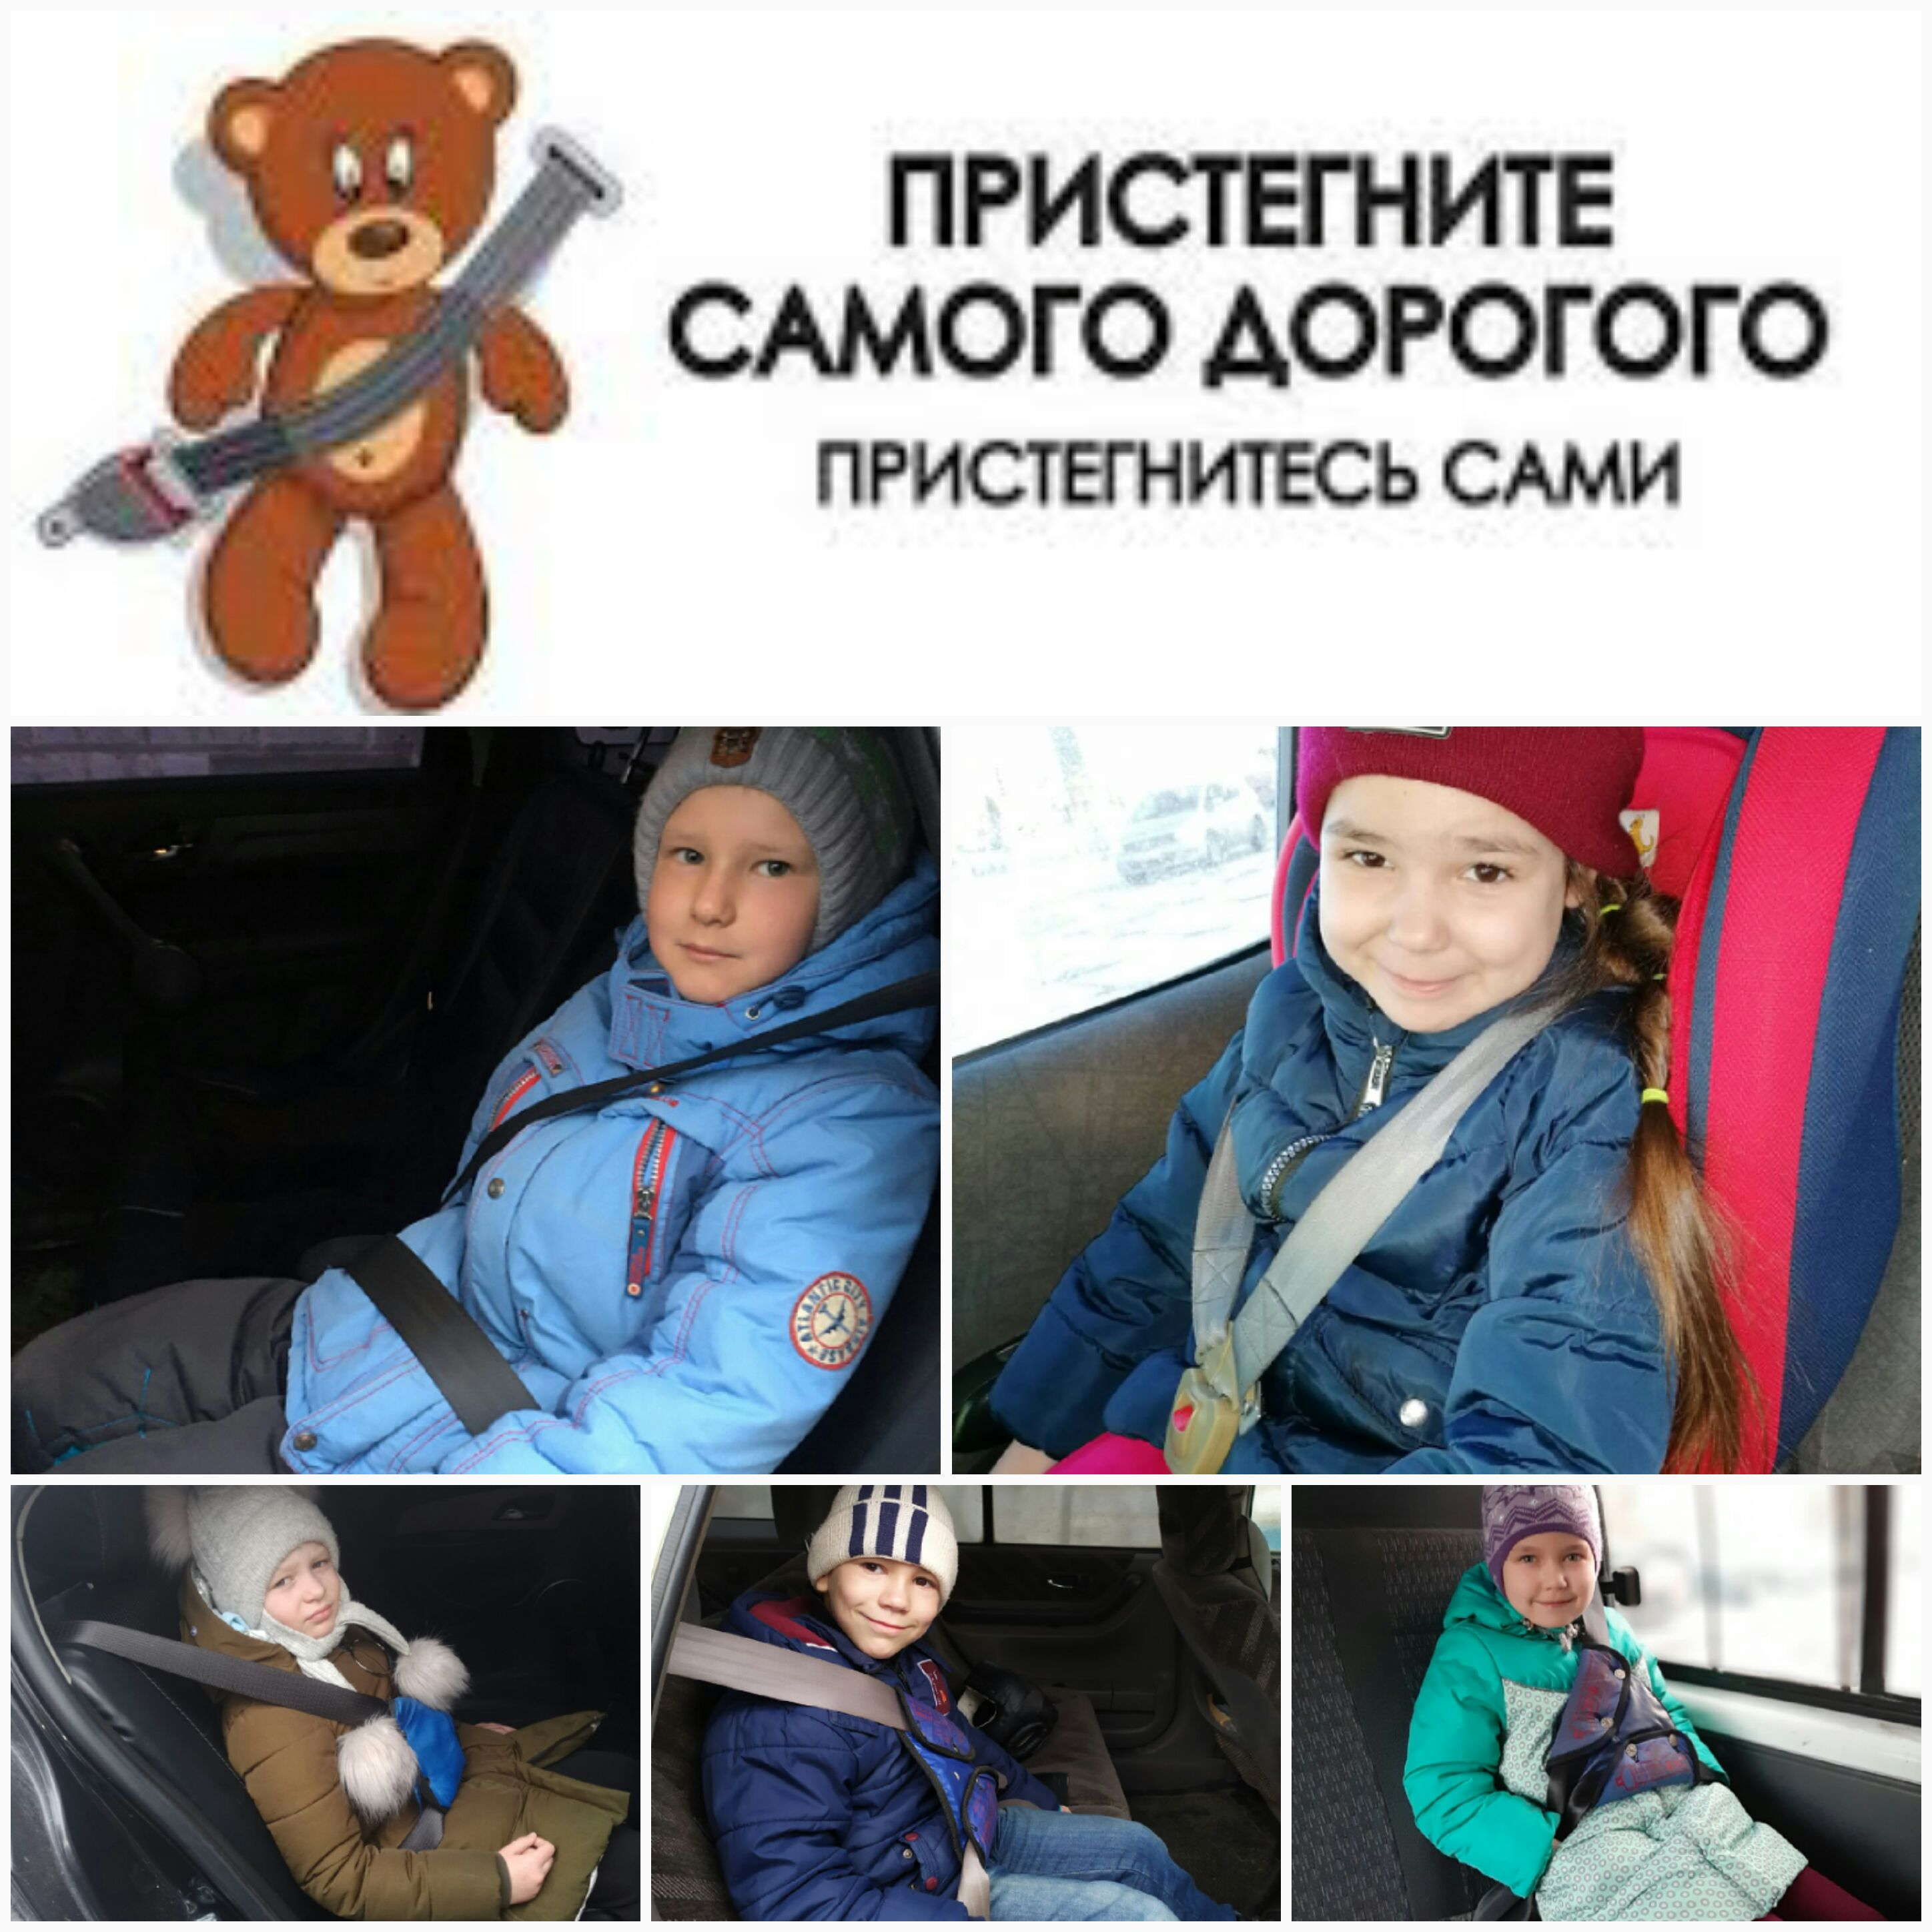
Консультации для родителей
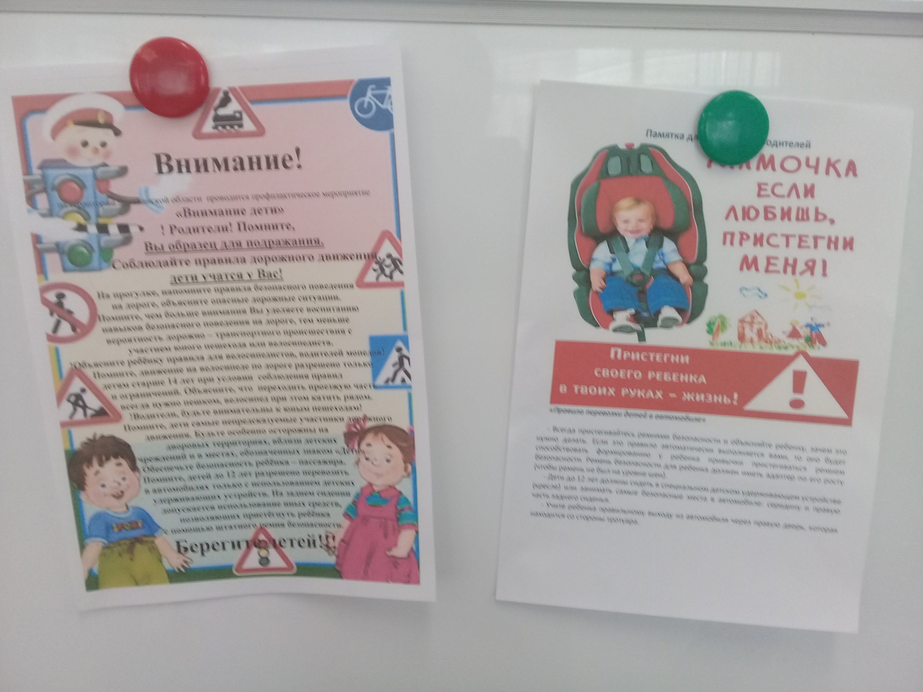
Воспитатели старшей группе №2 провели развлечение на тему «Незнайка на улице»
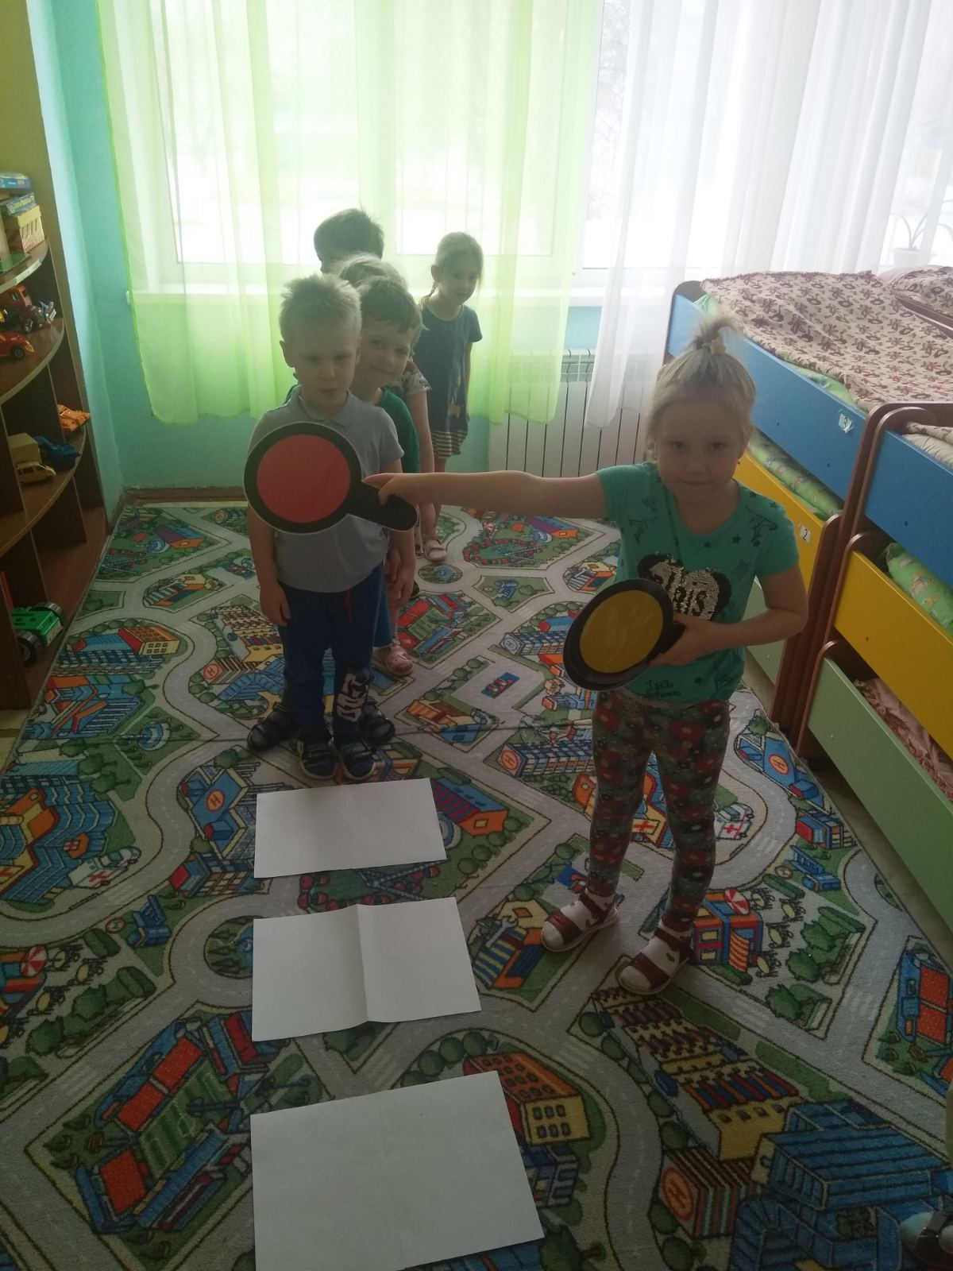

Консультации для родителей
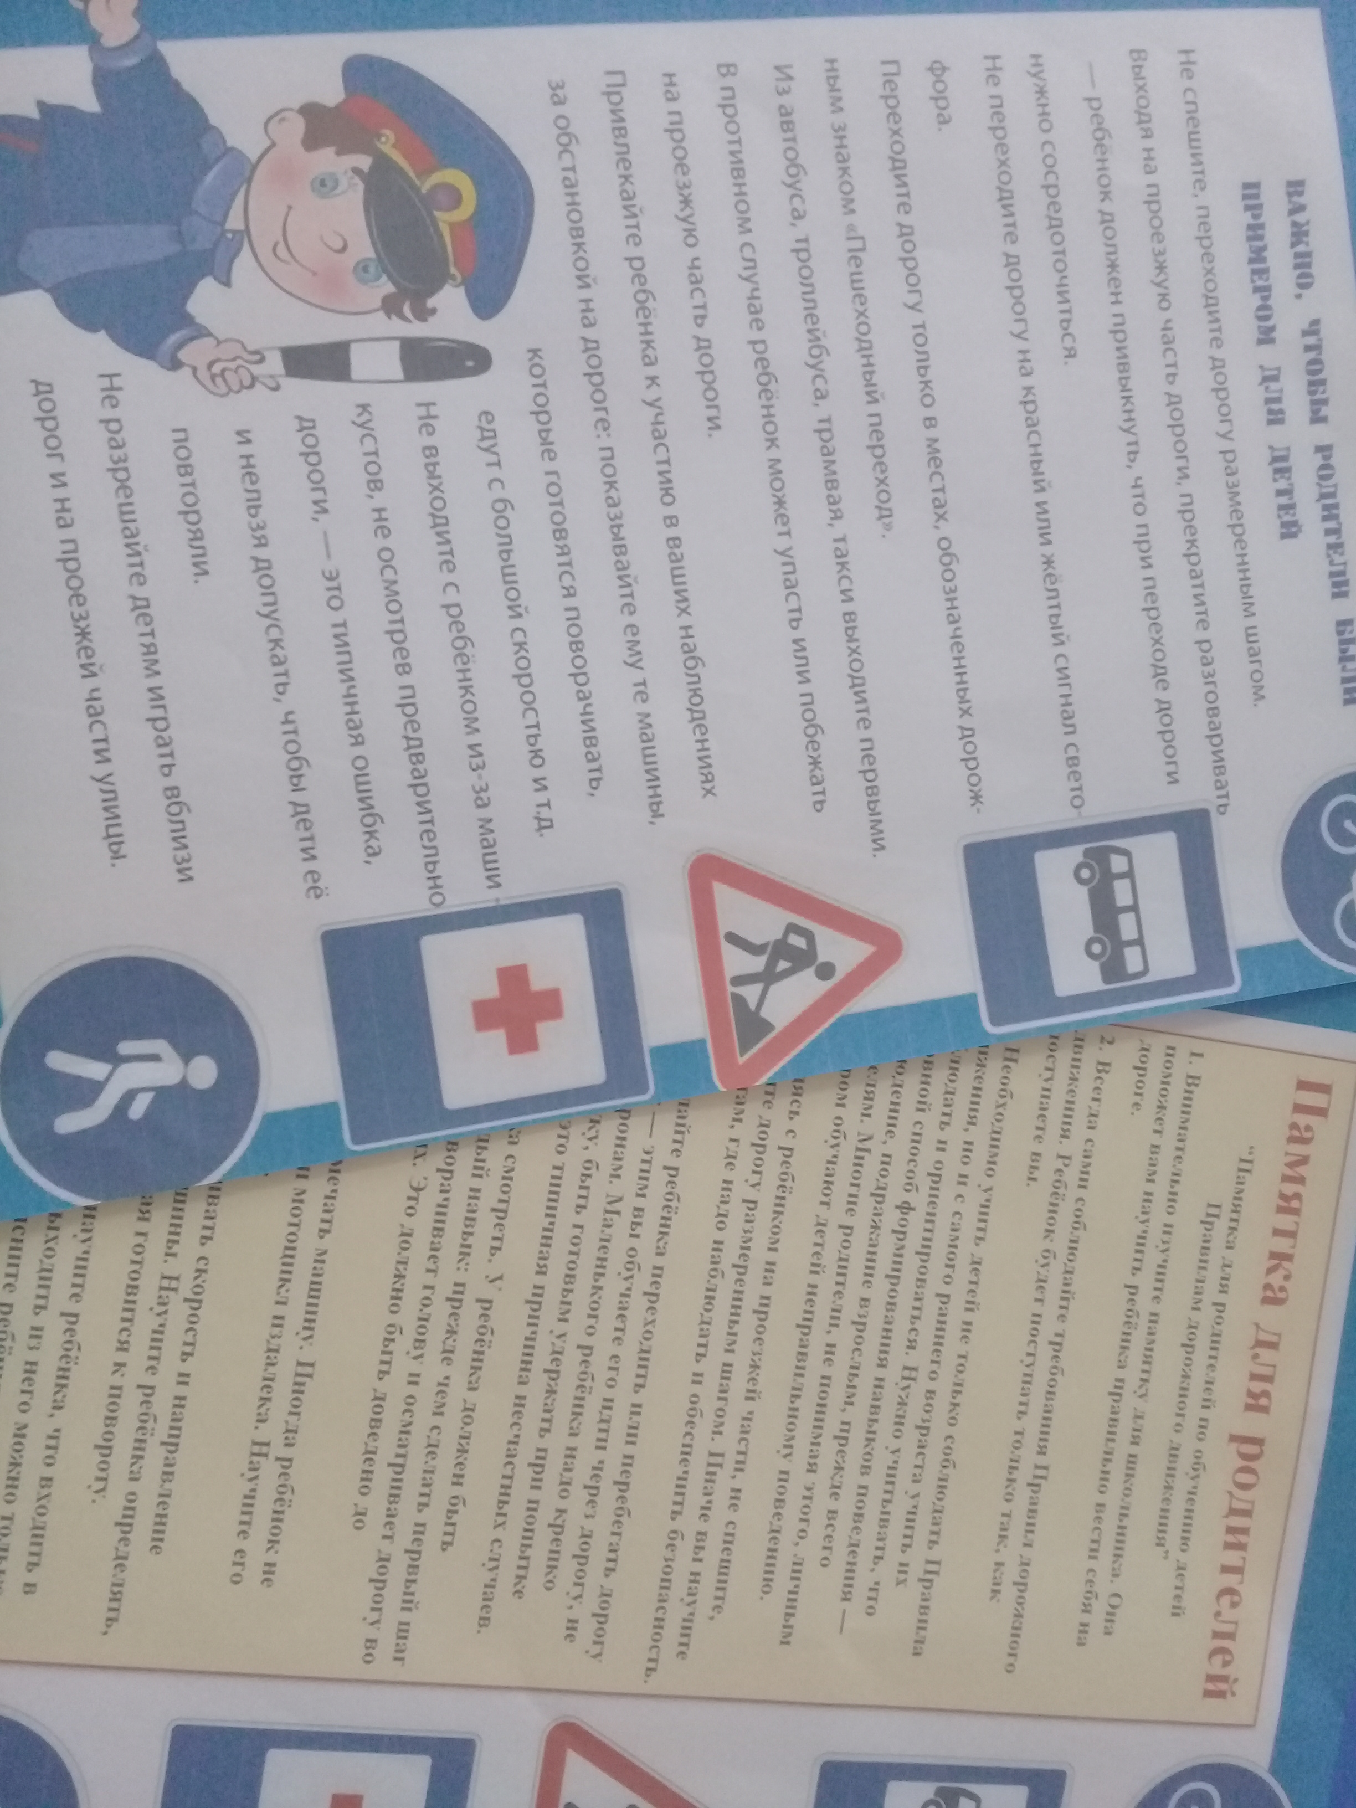

Старшая №1 приняла участия в Конкурс видеороликов по БДД
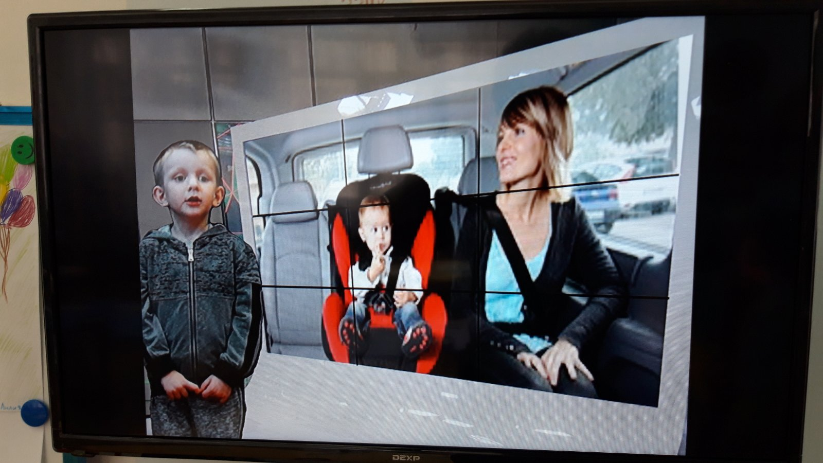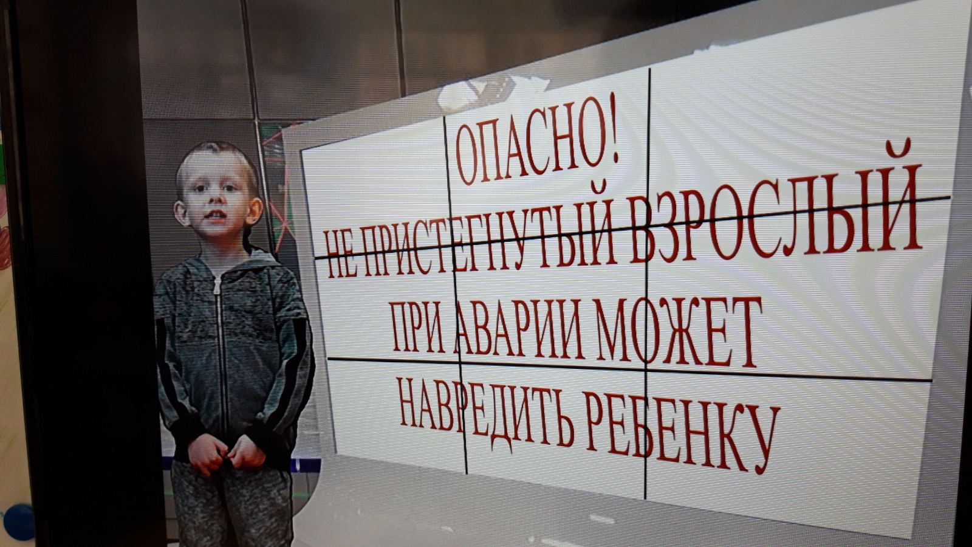
В Группах Средняя группа №2 и 1 младшая №2 воспитатели провели беседы на тему: «Аккуратность в гололёд на дороге вас спасёт»
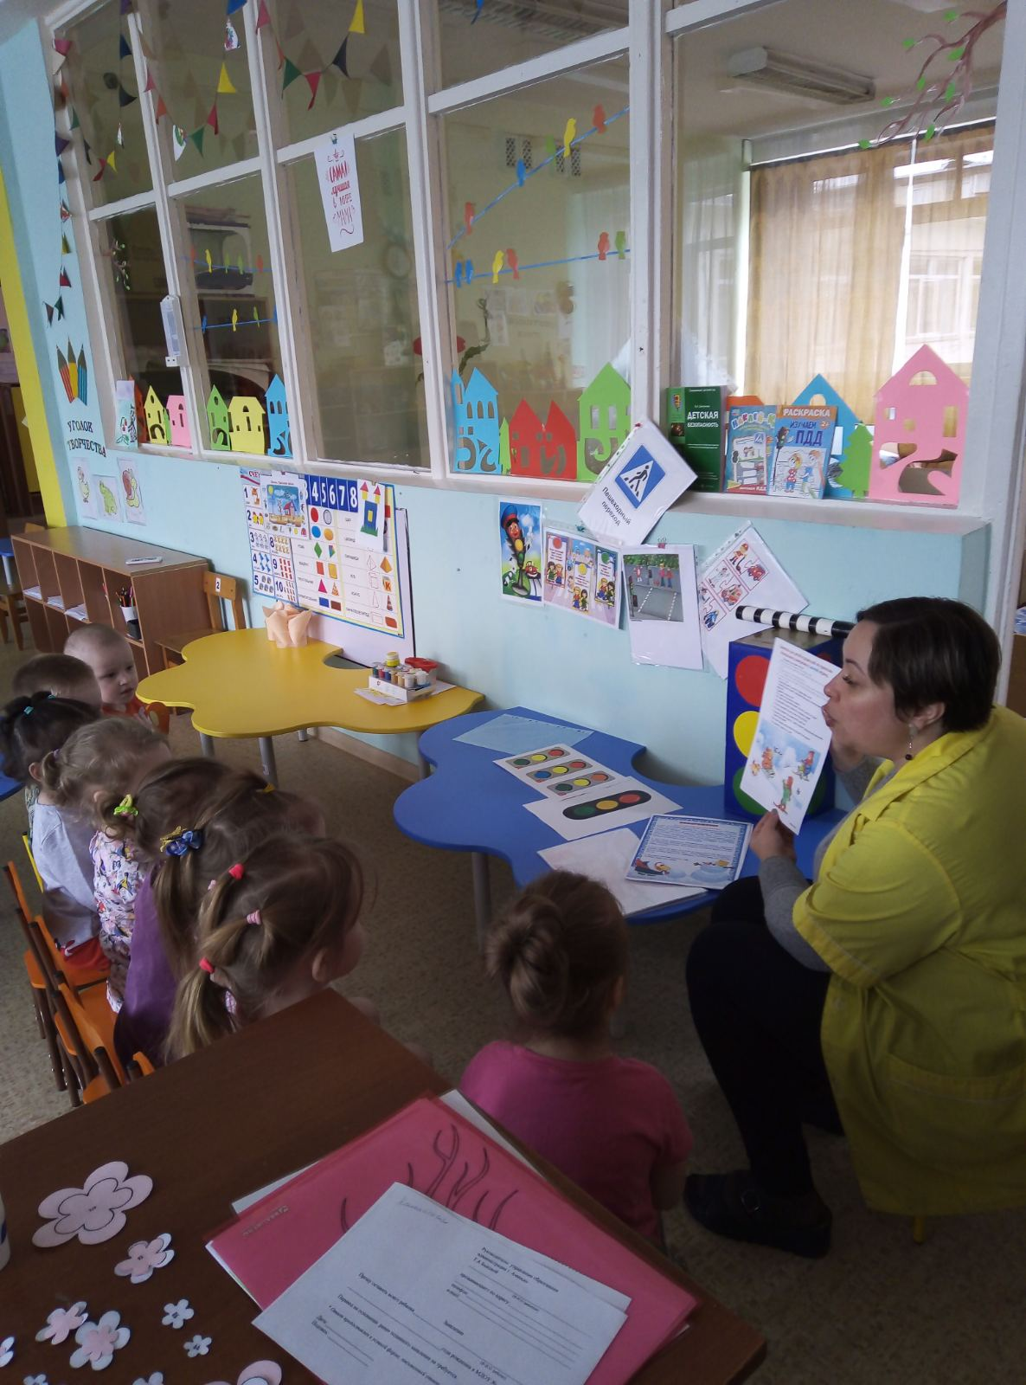
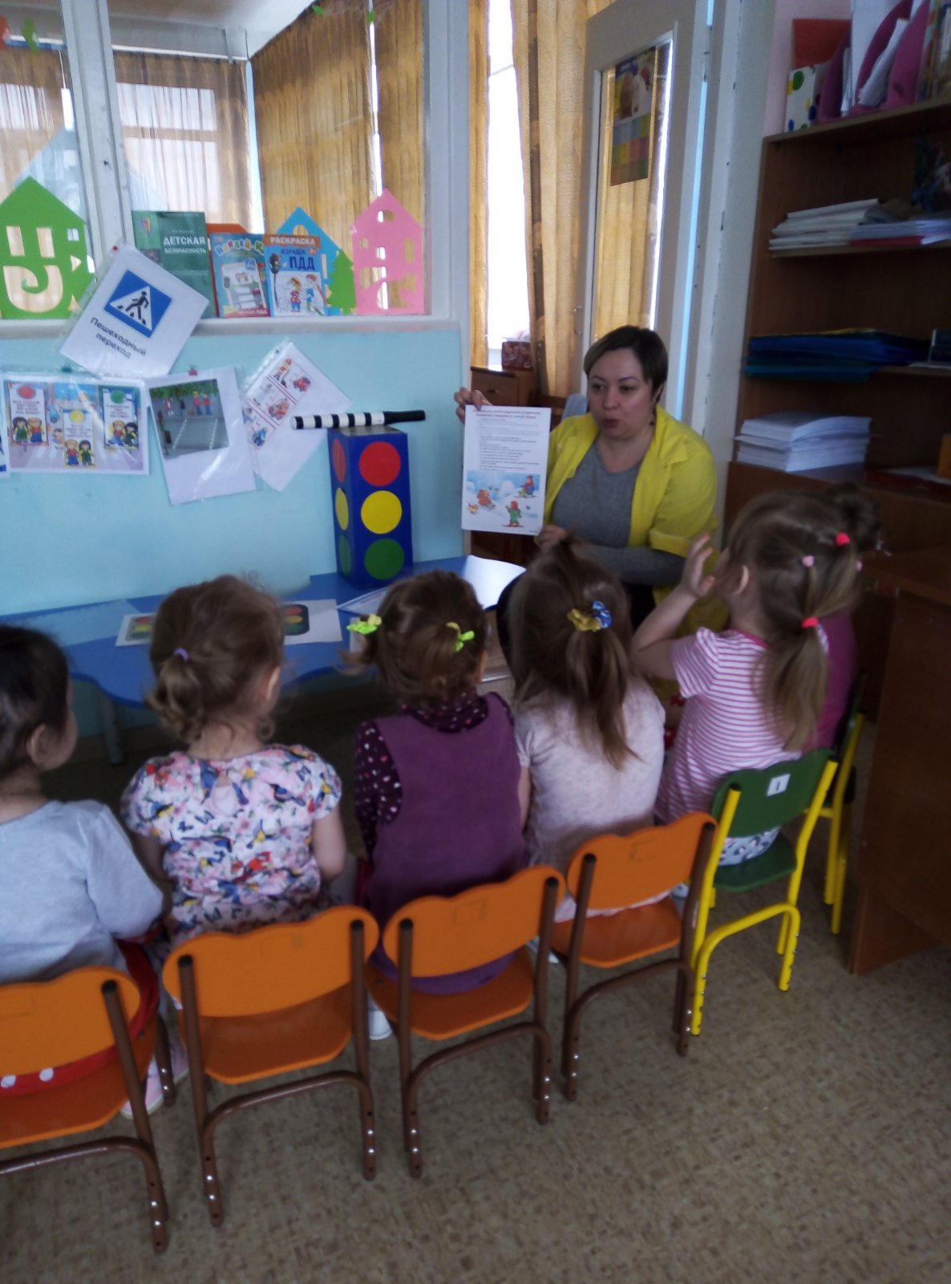
Консультации для родителей
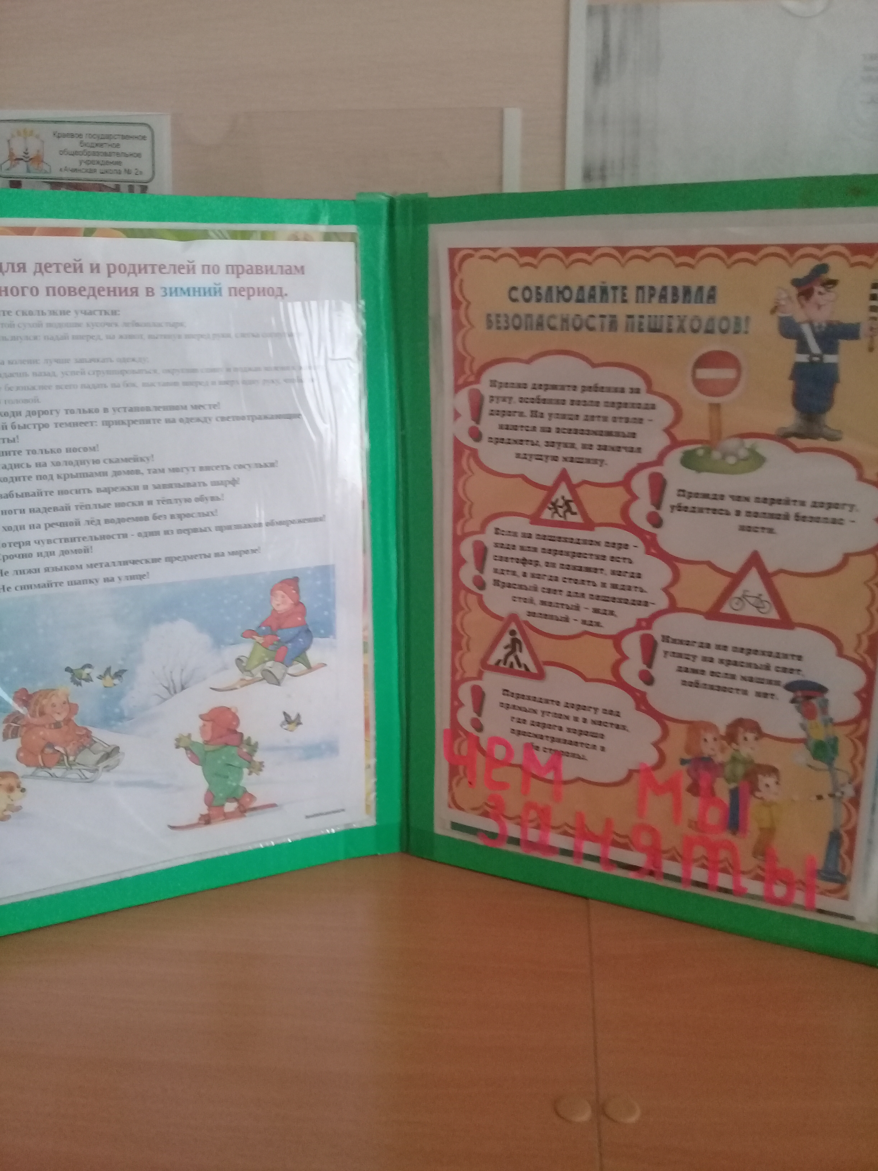
Средняя№2
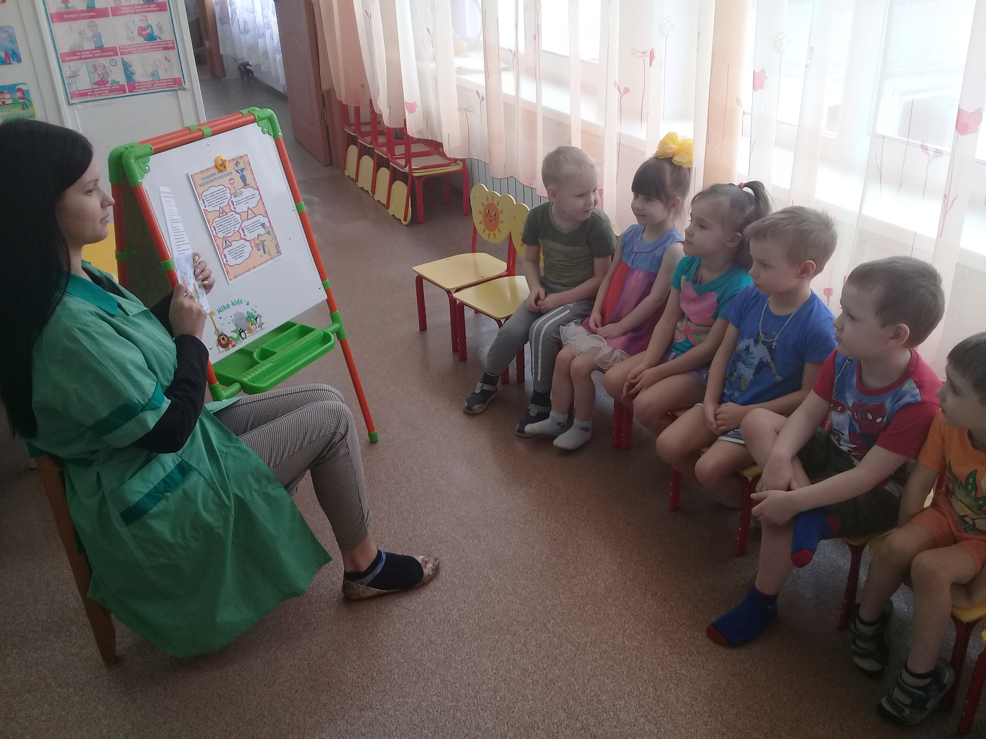
Группа 2мл №1
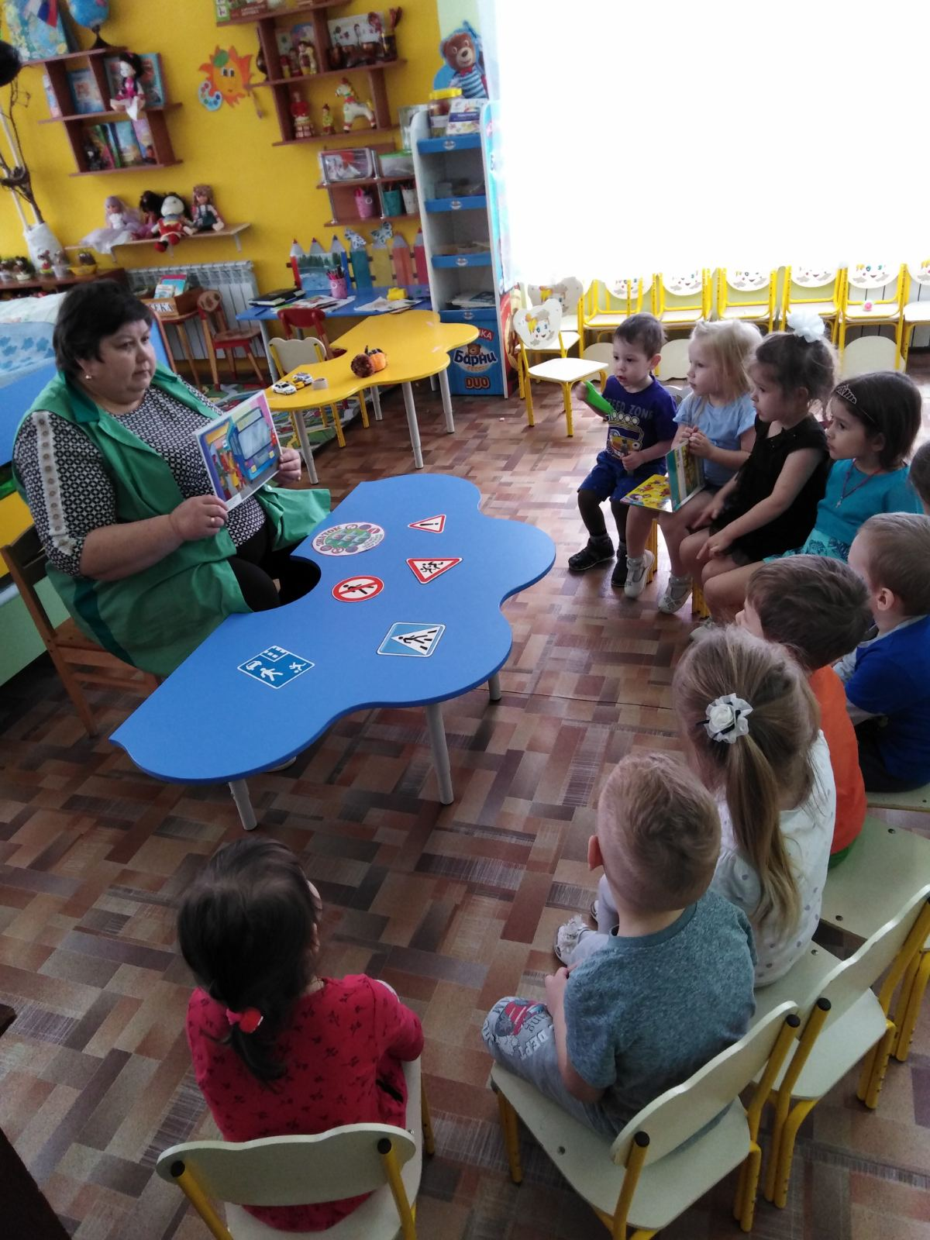
Консультация для родителей
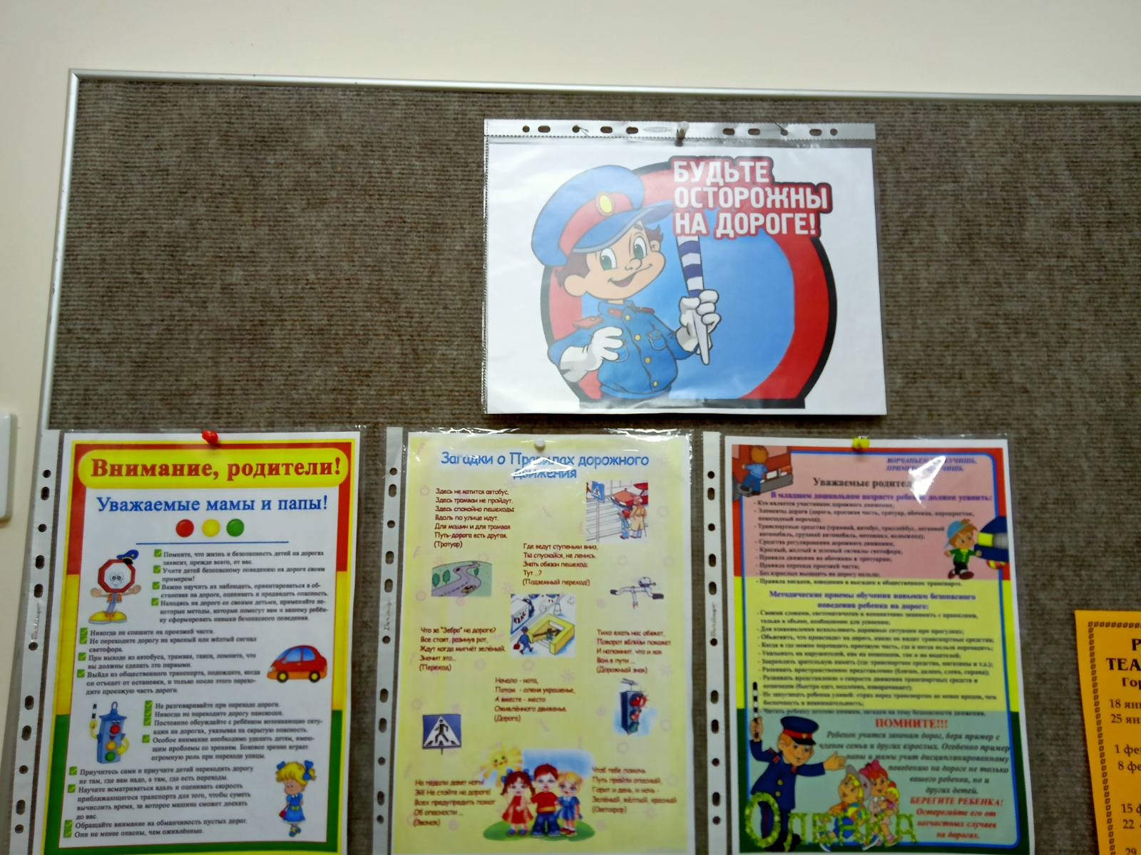

Группа 2мл №2
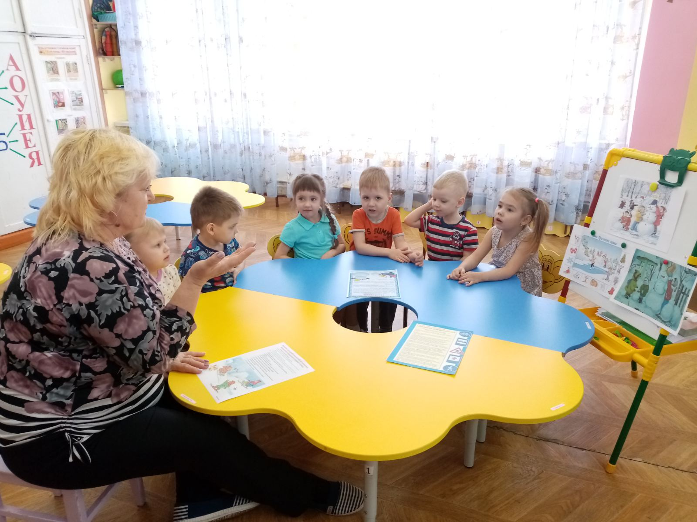
Консультация для родителей
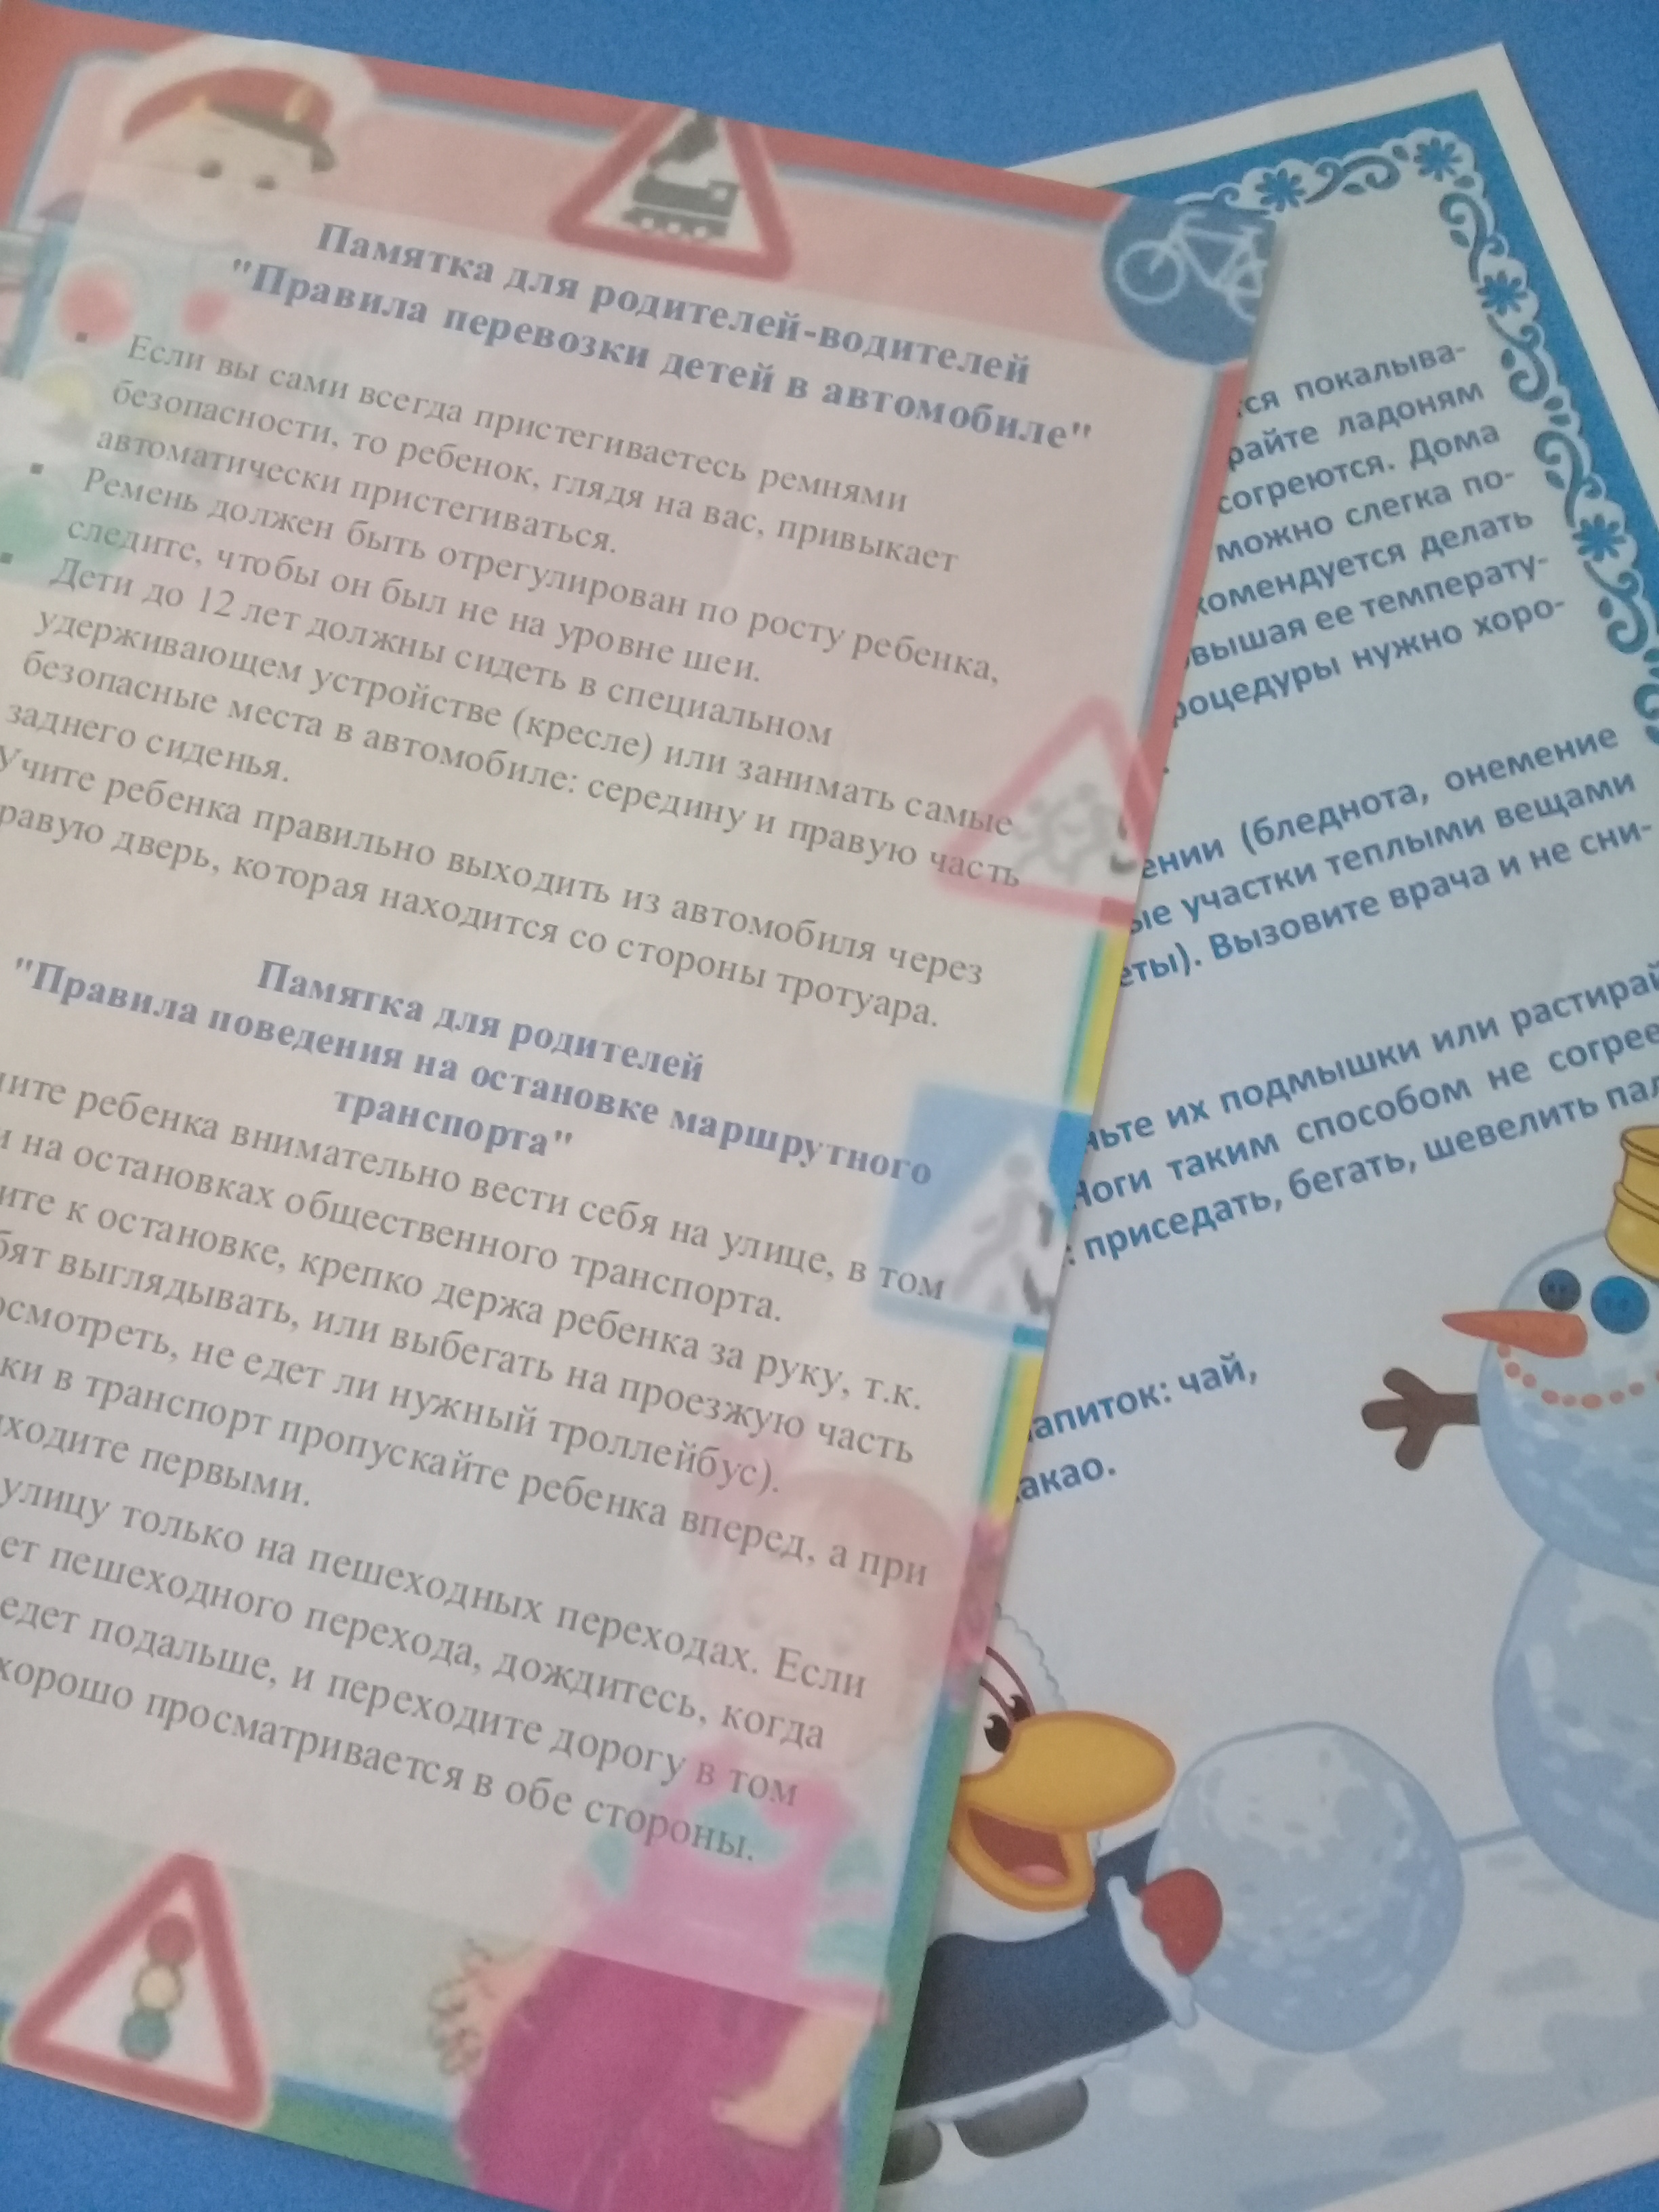
Группа 1мл №1 была проведена Дидактическая игра «Собери светофор»
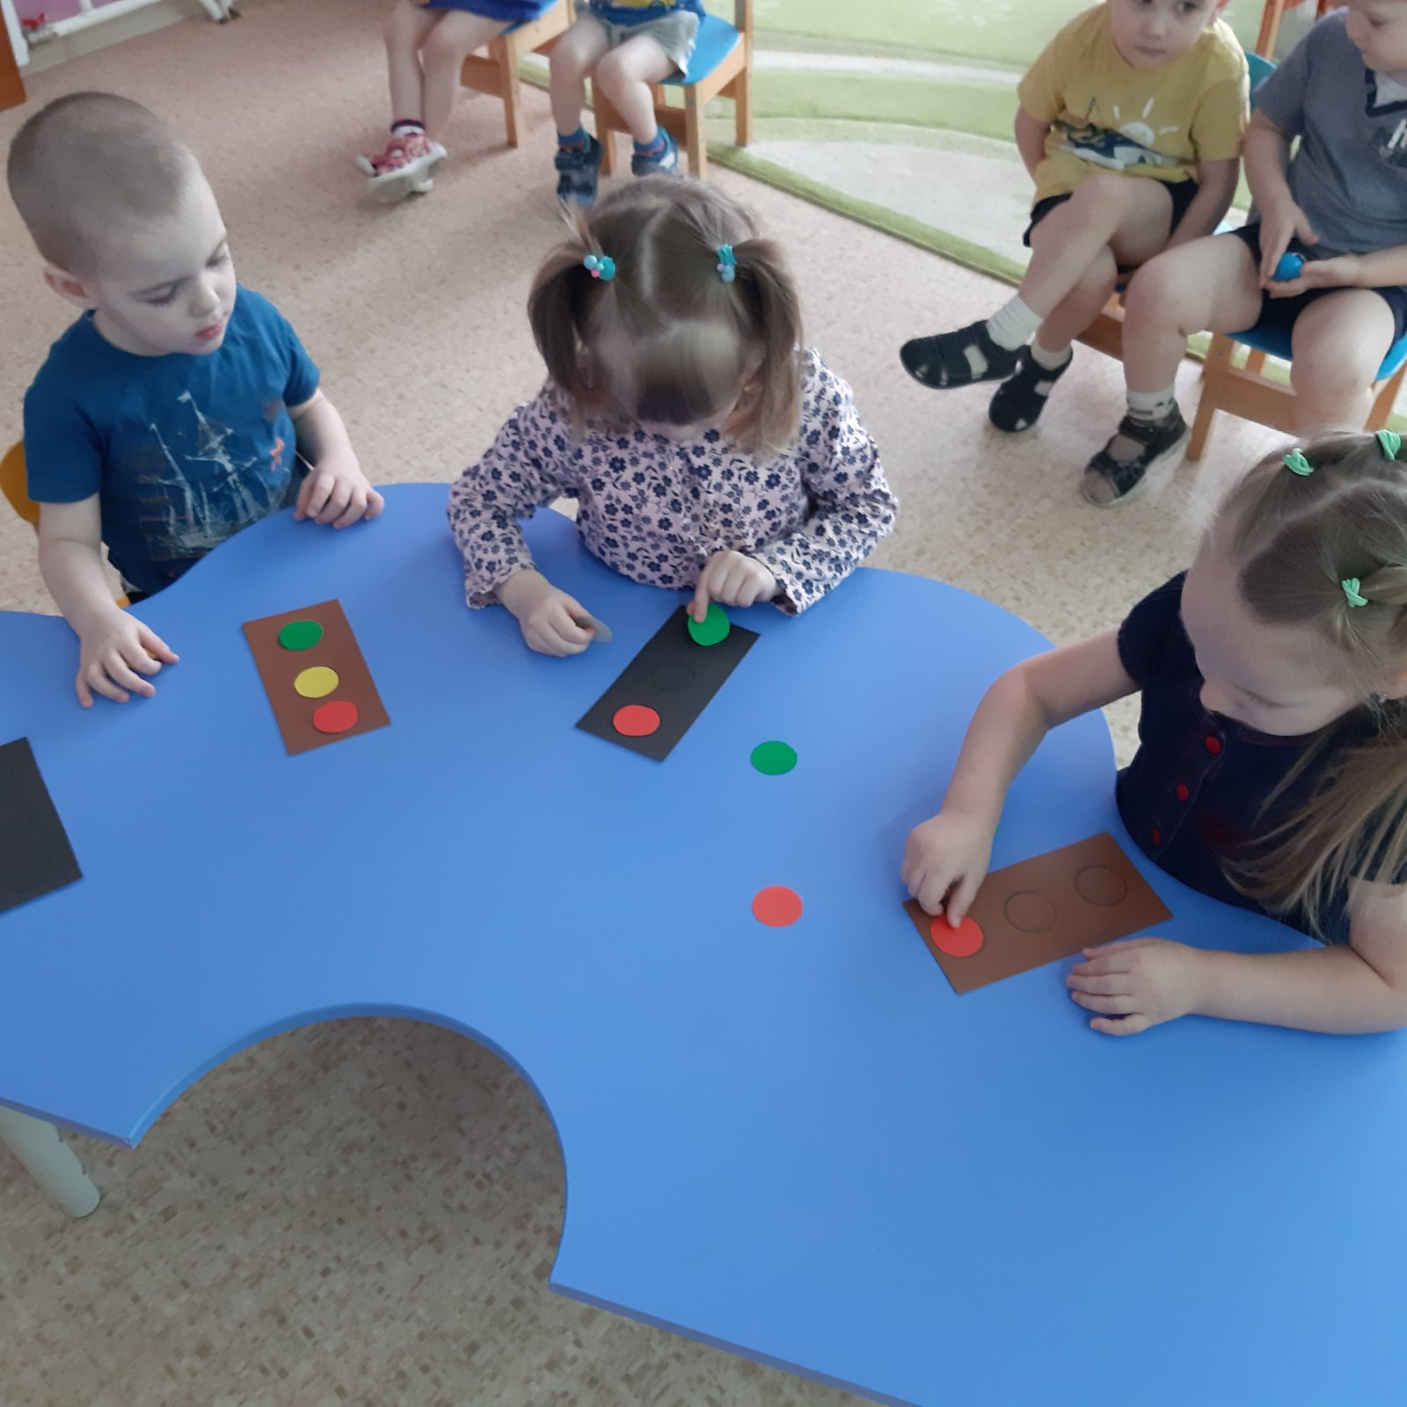

Подготовительная группа №2 прошла беседа с детьми на тему «Ребенок главный пассажир!»
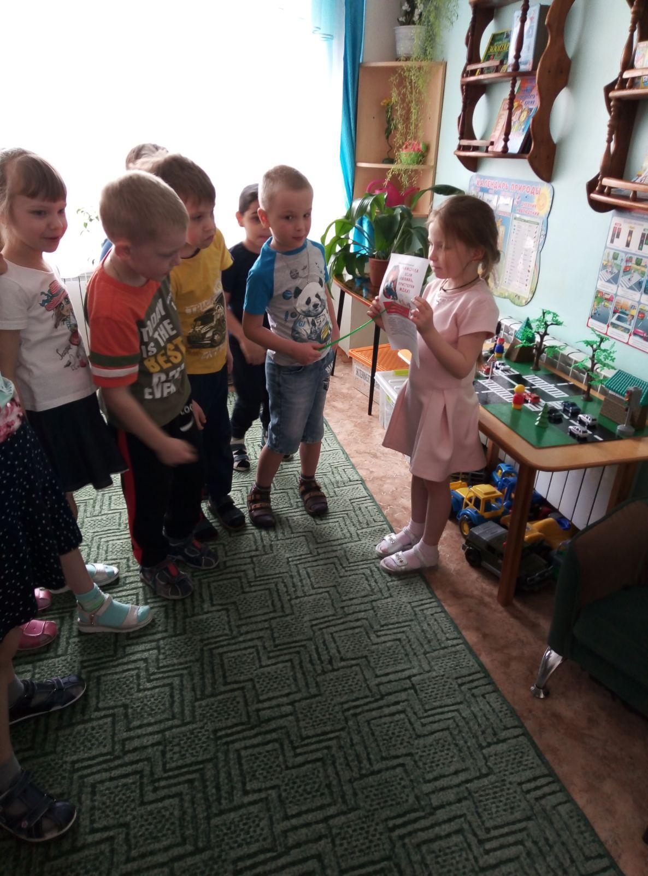
Дети Средней группы №2 изучили правила перехода улиц че5рез настольную игру-ходилку.


